南京航空航天大学eduroam使用说明

信息技术中心
2020年12月
目录
一、 校内用户登录校外eduroam联盟成员无线网络设置方法 1
2.1 手机端校内用户登录eduroam无线网络 1
2.1.1 安卓Android设备的校内用户 1
2.1.2 苹果ios设备的校内用户 1
2.2 电脑端校内用户登录eduroam无线网络 2
2.2.1 Win7系统登录eduroam方法 2
2.2.2 Win10系统登录eduroam方法 6
2.2.3 MacOS系统登录eduroam方法 8
二、 校外eduroam联盟成员用户登录我校eduroam无线网络 10
三、 eduroam开通成员列表 10

- 校内用户登录校外eduroam联盟成员无线网络设置方法

2.1 手机端校内用户登录eduroam无线网络
首先打开您的wifi，寻找并连接无线网络信号“eduroam”。

2.1.1 安卓Android设备的校内用户
- 连接“eduroam”无线信号出现配置页面。【EAP方法】默认为PEAP；
- 输入本校eduroam账号和密码；
- 认证通过，连接成功。
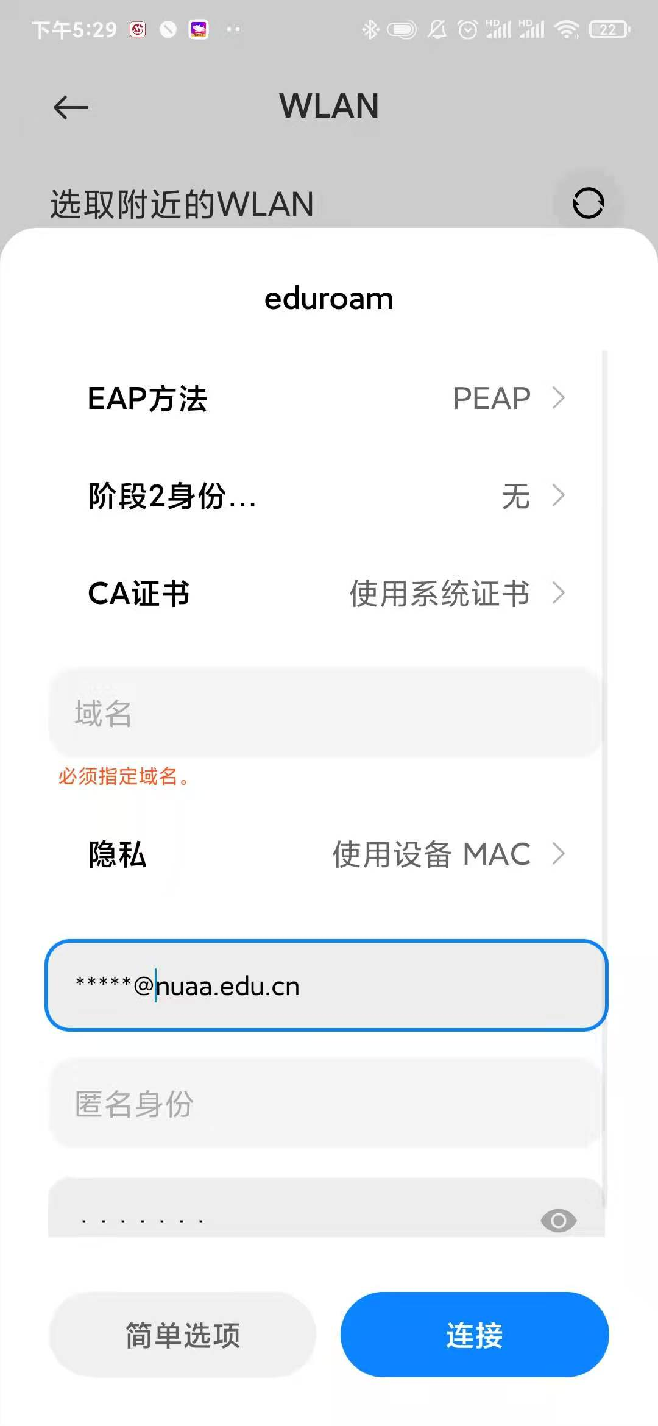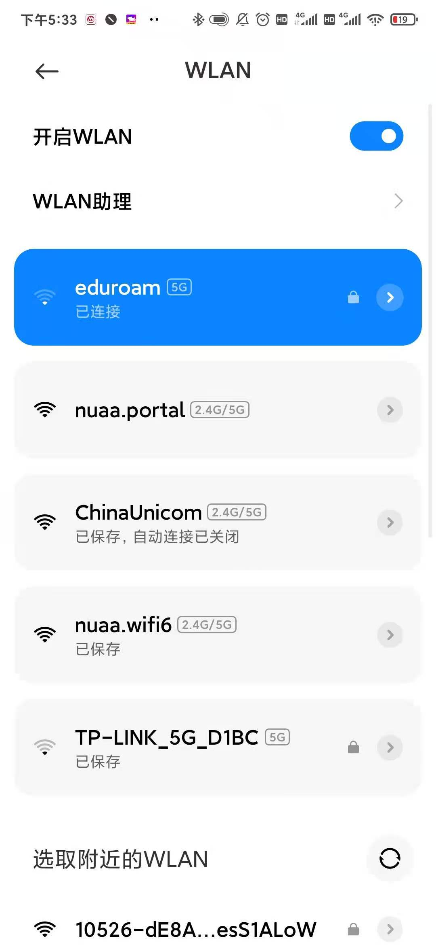

2.1.2 苹果ios设备的校内用户
- 连接“eduroam”无线信号后，输入账号密码，点击右上角【加入】；
- 显示认证服务器证书，选择【信任】；
- 连接成功。
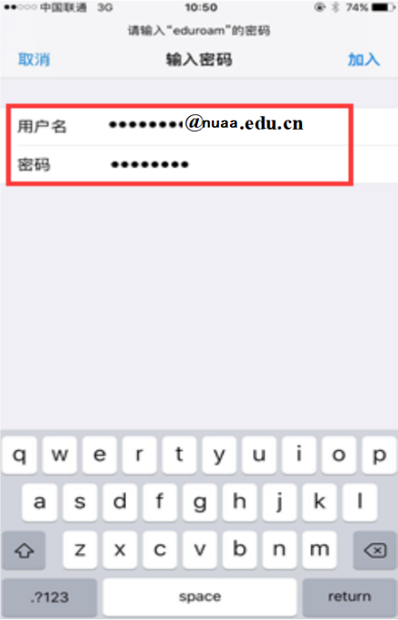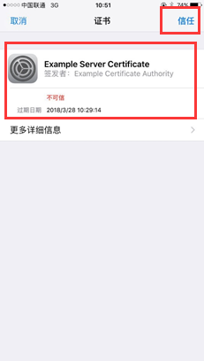

2.2 电脑端校内用户登录eduroam无线网络

2.2.1 Win7系统登录eduroam方法
- 打开【计算机管理】\【服务和应用程序】\【服务】，找到 【Wired Autoconfig】和【WLAN Autoconfig】，开启服务；
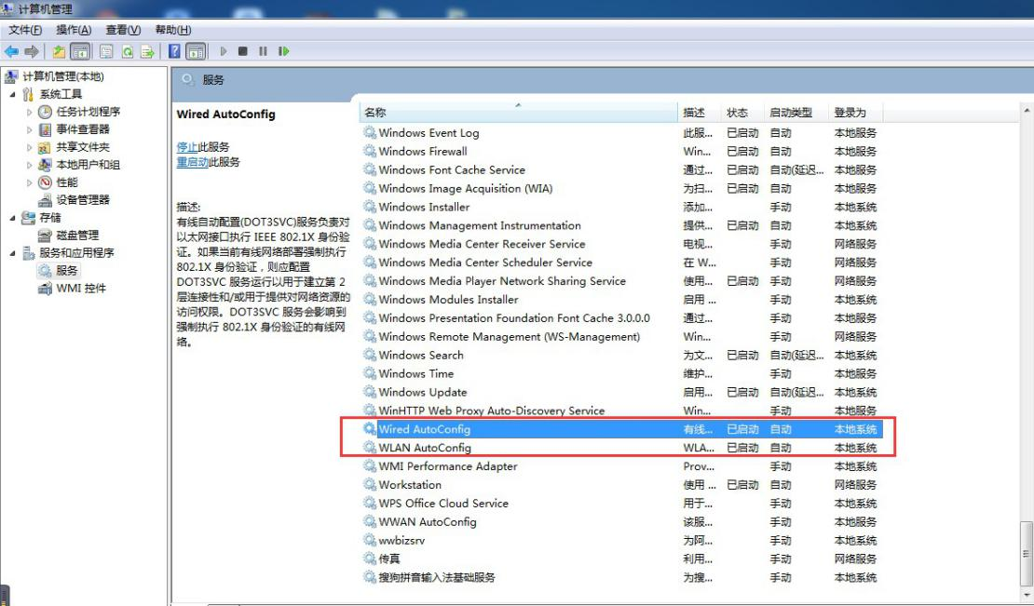
- 打开【网络与共享中心】，选择【设置新的连接或网络】，点击【手动连接到无线网络】；
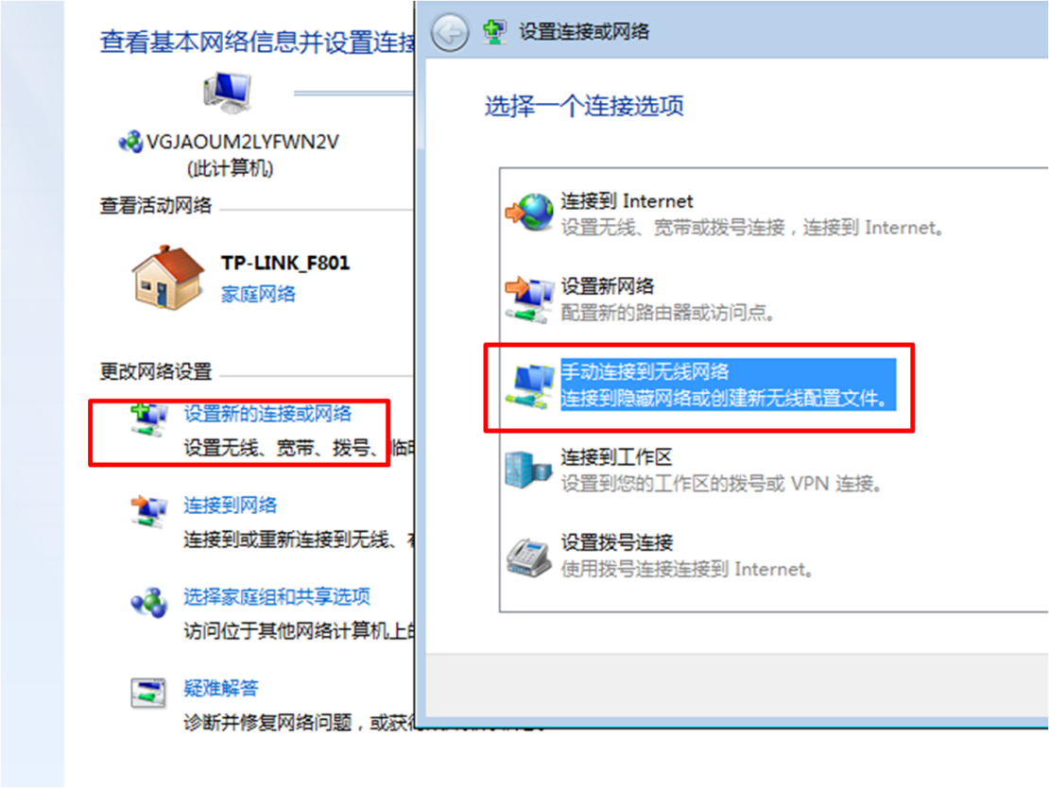
- 网络名输入【eduroam】,安全类型选择【WPA2－企业】，选择【下一步】；
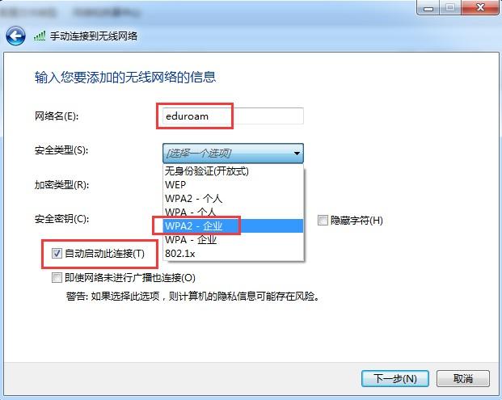
- 点击【更改连接设置】，进入到【eduroam无线网络属性】对话框；
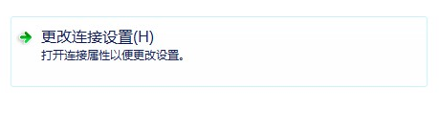
- 选择【安全】\【设置】，
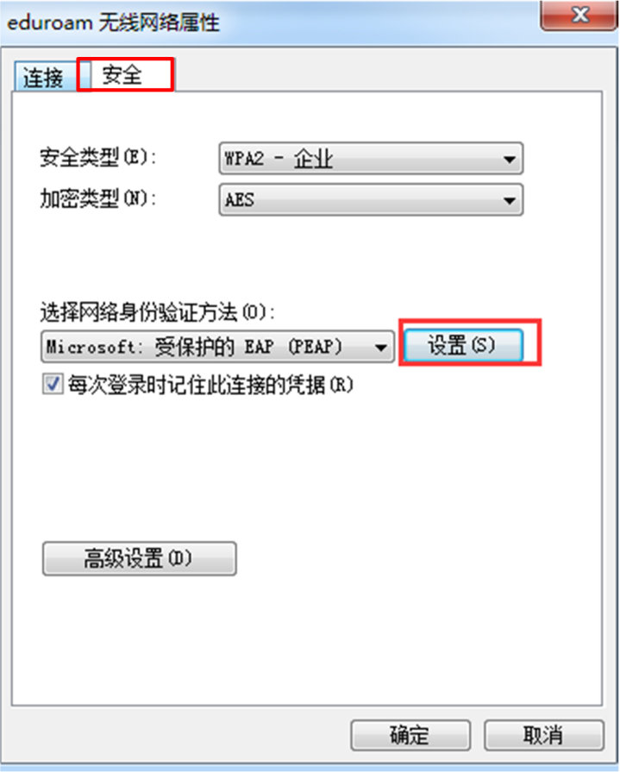
去掉【验证服务器证书】选项，选择【安全密码（EAP-MSCHAP v2）】，
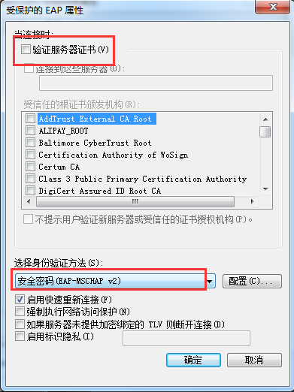
点击【配置】，去掉里面的勾选，点击【确定】；
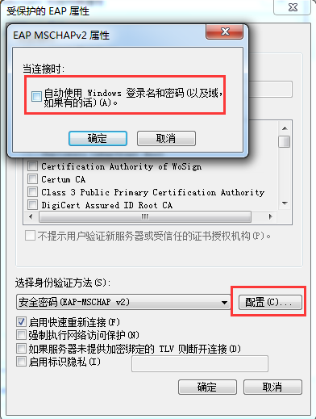
点击【确定】保存配置；
- 在返回的页面点击【高级设置】，
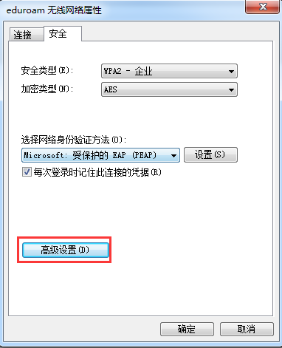
选择【指定身份验证模式】，下拉菜单选择【用户身份验证】。然后点击【保存凭据】，输入本校eduroam 帐号和密码，点击【确定】进行保存。
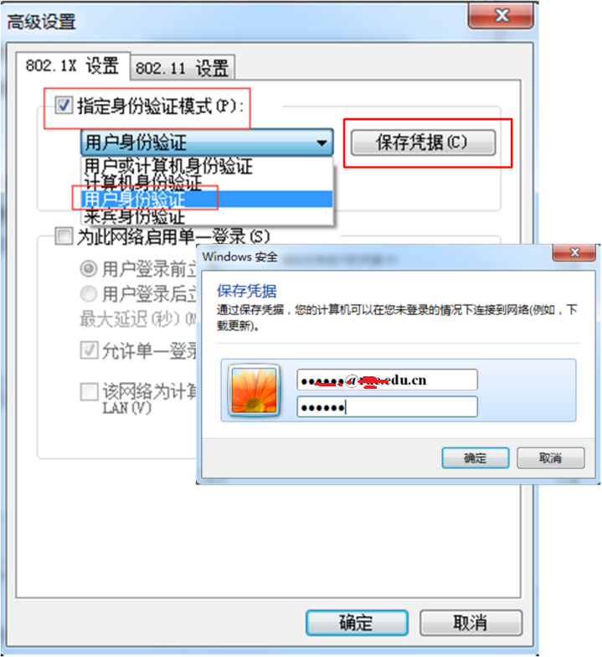

2.2.2 Win10系统登录eduroam方法
- 选择无线信号“eduroam”，点击【连接】。按照提示输入本人eduroam账号和密码，点击【确定】；
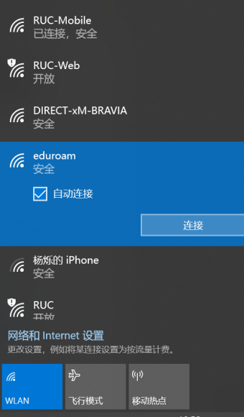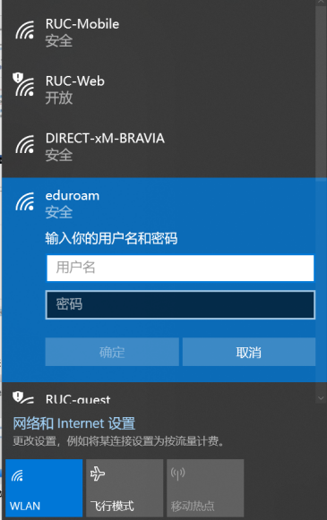
- 选择【连接】，成功连接。
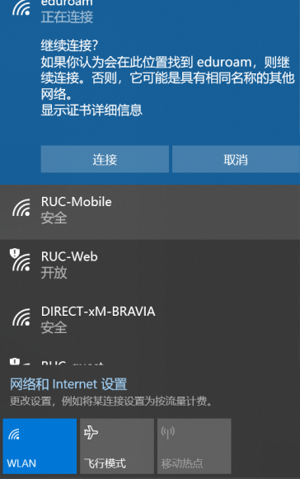
若连接出现问题，可尝试以下步骤：
- 打开【计算机管理】\【服务和应用程序】\【服务】，找到 【Wired Autoconfig】和【WLAN Autoconfig】，开启服务；
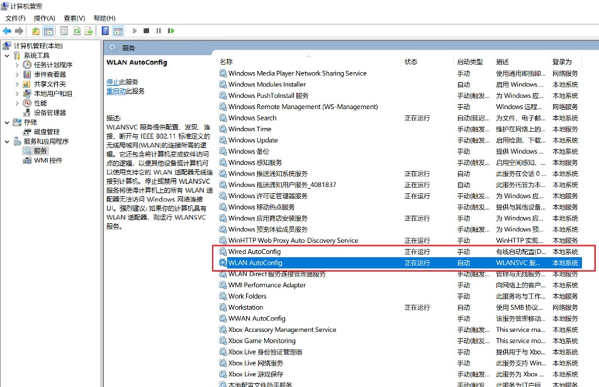
- 打开【网络和共享中心】，选择【设置新的连接或网络】，
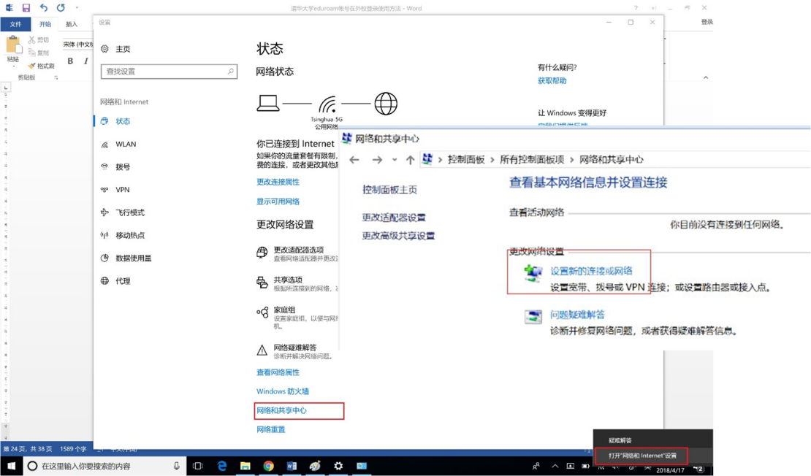
点击【手动连接到无线网络】；
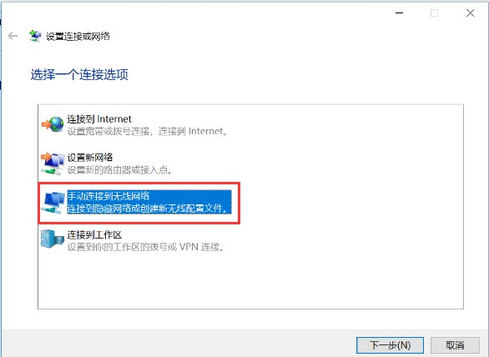
- 后续步骤同上一节中步骤3-6，连接成功。

2.2.3 MacOS系统登录eduroam方法
- 连接eduroam无线信号，输入本人eduroam账号和密码，并选择加入；
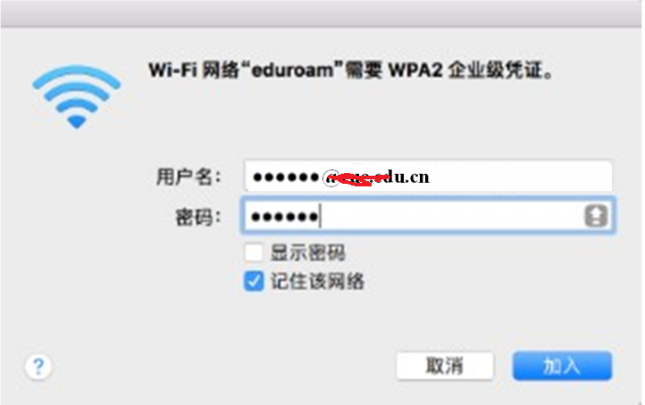
- 提示对网络“eduroam”进行鉴定，选择【继续】，输入密码或指纹进行授权，成功后即可登录上网。
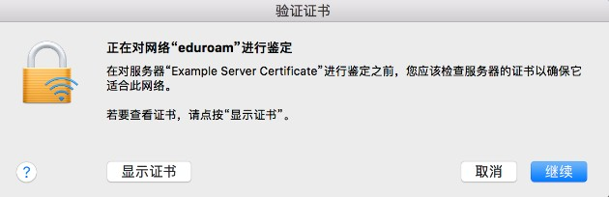

校外eduroam联盟成员用户登录我校eduroam无线网络
校外访客若为联盟机构成员，到达我校后选择无线信号“eduroam”进行连接。连接成功后，按照页面提示使用其所属机构的eduroam账号即可认证登录我校eduroam无线网络。

eduroam开通成员列表
已开通duroam成员列表请访问以下链接查看：https://www.eduroam.edu.cn。

